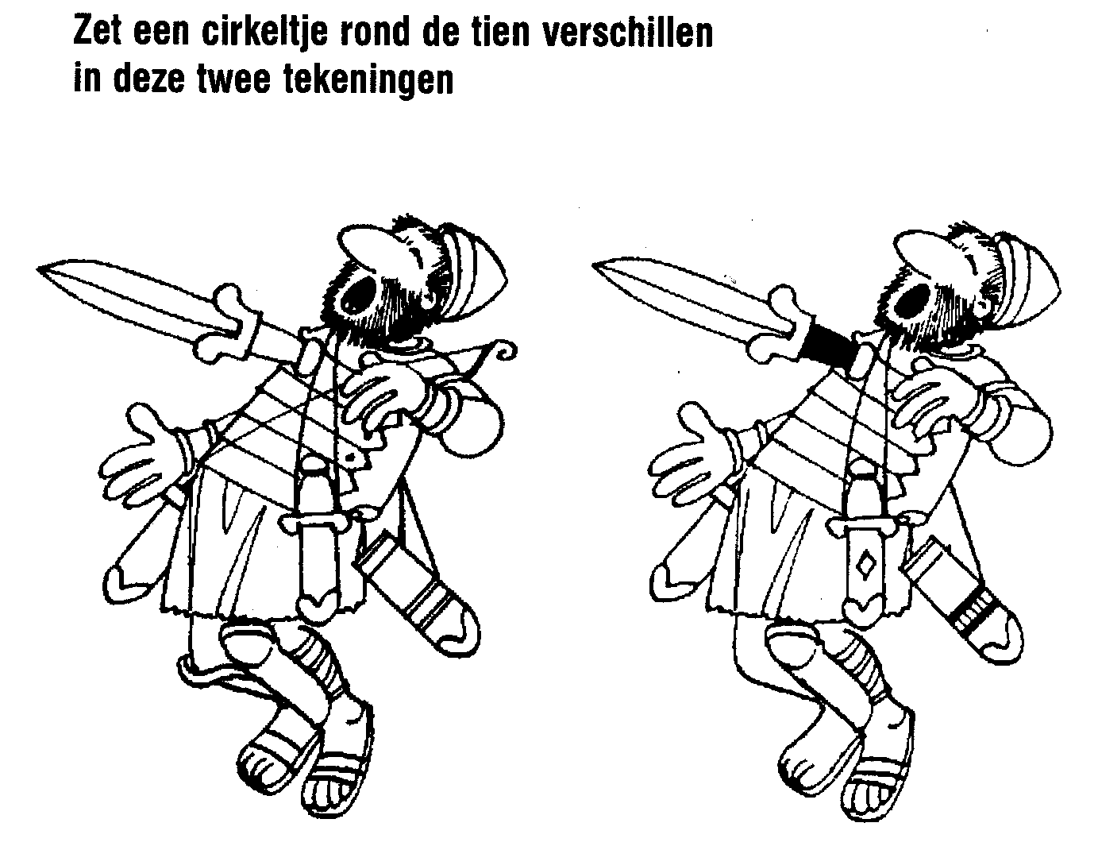
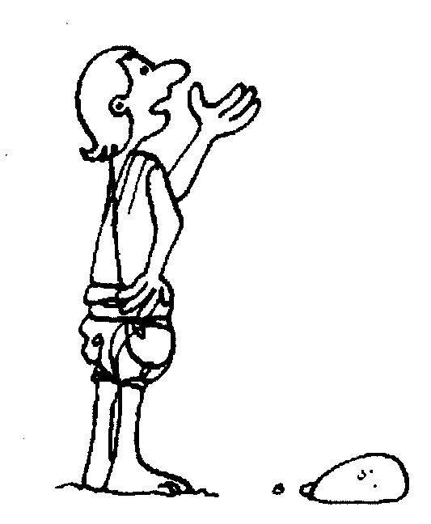
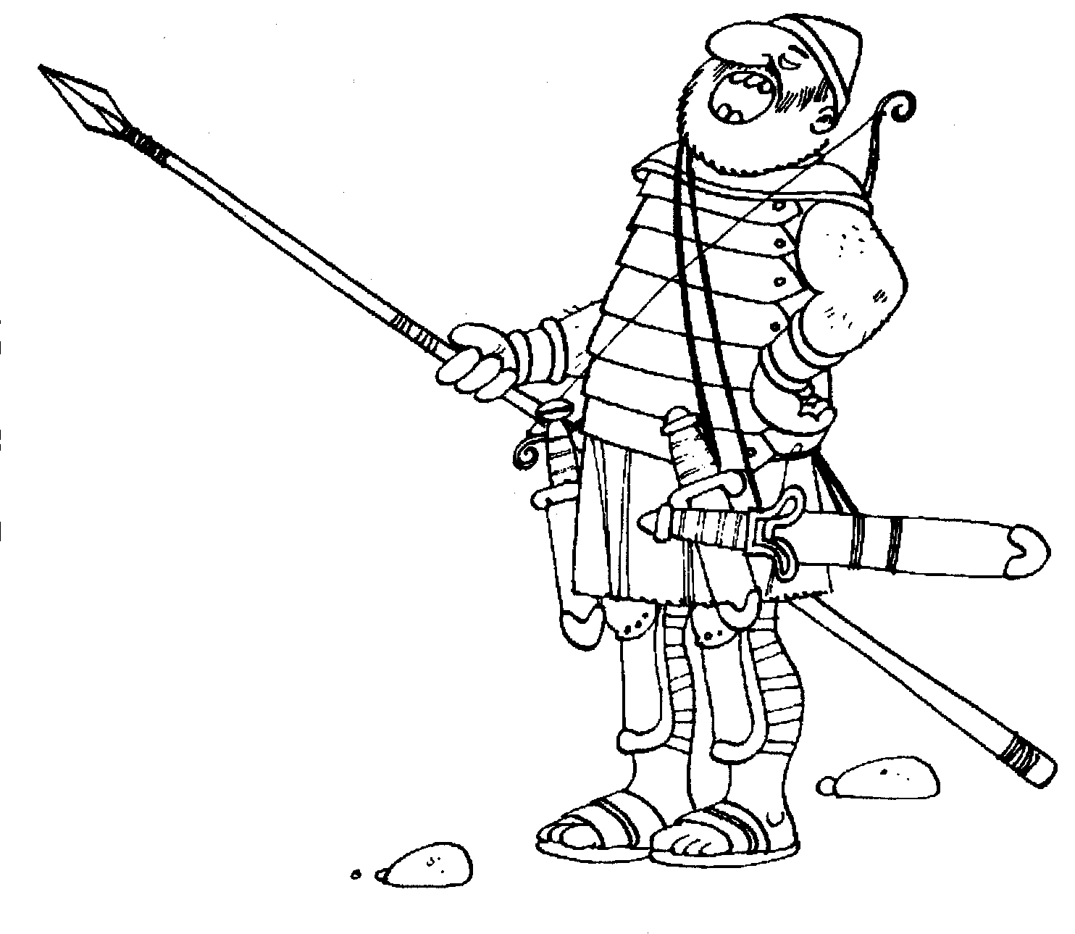
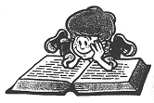
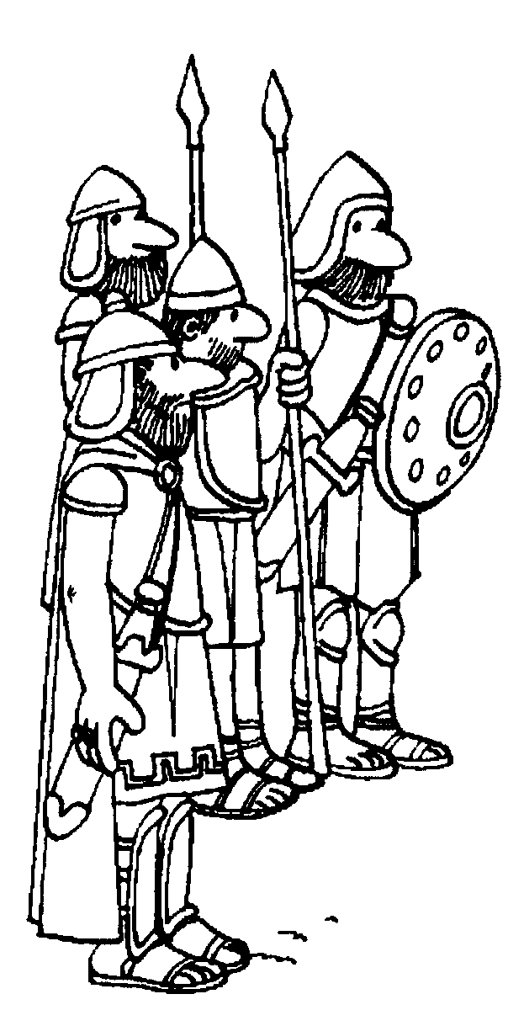
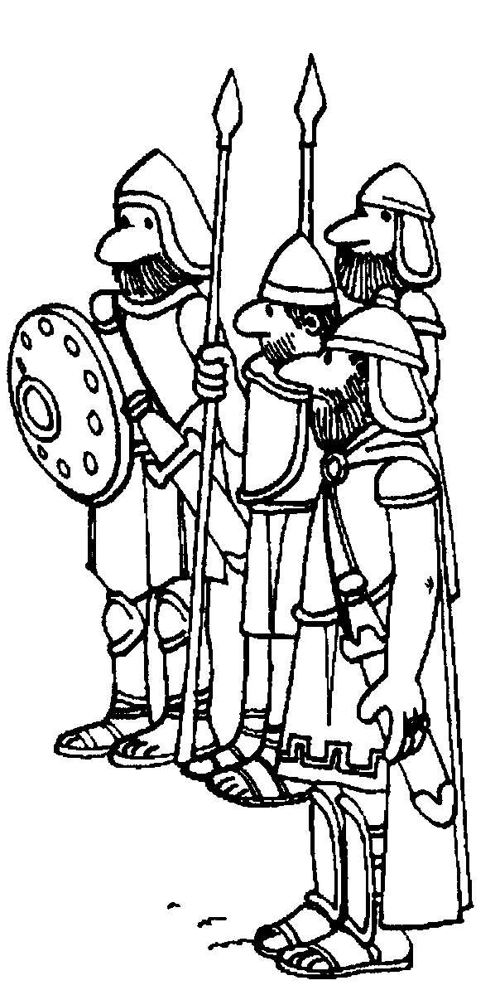
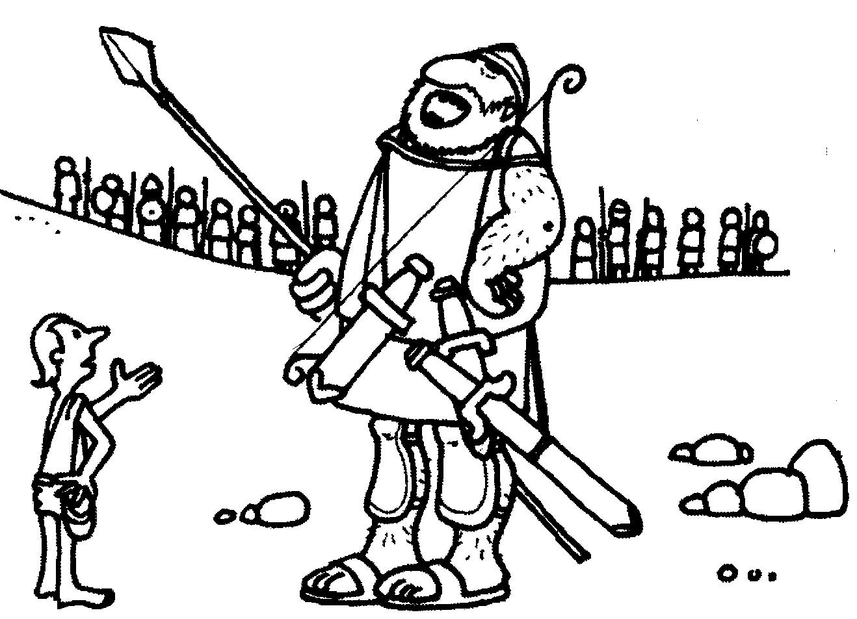
Les 1: Bang zijn.

De geschiedenis van David en Goliath.
“ Wie durft er met mij te vechten?
Kom op als je durft! Ha, jullie zijn bang
voor mij. Kies iemand uit en laat hem
maar opkomen! Verslaat hij mij, dan
hebben jullie gewonnen.
Win ik, dan zijn wij de baas van dit land.
Wie durft?”
Er is oorlog met de Filistijnen. Het leger
van Israël ligt op de berghelling. Op de
helling er tegenover ligt het leger van de Filistijnen. Al 40 dagen lang komt één van hen, Goliath, een boom van een kerel, de Israëlieten uitdagen. Als hij aan het schreeuwen is, wordt iedereen doodsbenauwd, ook
koning Saul. Op een dag komt David op bezoek bij z’n 3 broers, die soldaat zijn in het leger van koning Saul. Als hij met hen staat te praten, komt Goliath er weer aan.
Goliath, hij heeft een helm op en een harnas om z’n lijf.
Z’n benen zijn beschermt en hij heeft een spies in z’n hand.
En hij roept. David hoort het. Hij wordt boos. Wat zegt die man
van Zijn God? Hoe durft hij?
De soldaten om hem heen staan er bang naar te kijken. “Waarom
gaat er niemand tegen hem vechten?” vraagt David. “ Als je wint,
als je het overleeft, mag je met de
dochter van koning Saul trouwen, maar van
zo iemand win je toch niet?” zeggen de
soldaten. “Maar hij zegt lelijke dingen van
mijn God. Als niemand durft dan ga ik!”
zegt David beslist.
Koning Saul geeft hem toestemming om te
gaan. Hij krijgt zijn wapenrusting mee, maar daar kan David niet mee lopen. Dat is
hij niet gewend. En zo gaat hij in z’n herderskleding die grote Filistijn tegemoet. In de beek zoekt hij 5 gladde steentjes voor z’n slinger en dan staat hij voor Goliath.
Goliath schreeuwt beledigd naar hem. “Ben ik een hond dat je met een stok tegen me komt vechten? Ik zal je in mootjes hakken!”
David is er niet van onder de indruk. “ Jij komt met een zwaard en een spies, maar ik kom met mijn God, die almachtig is. Jij hebt Hem uitgescholden en Hij zal laten zien wie hier de sterkste is”. David legt een
steentje in z’n slinger en draait hem rond, het
steentje suist door de lucht en komt tegen het
voorhoofd van de Filistijn aan. Hij valt op de
grond, dood. De Filistijnen vluchten weg, ze
hebben verloren.
Zo laat God zien dat hij
sterker is!
Dit verhaal staat in de bijbel in 1 Samuël 17

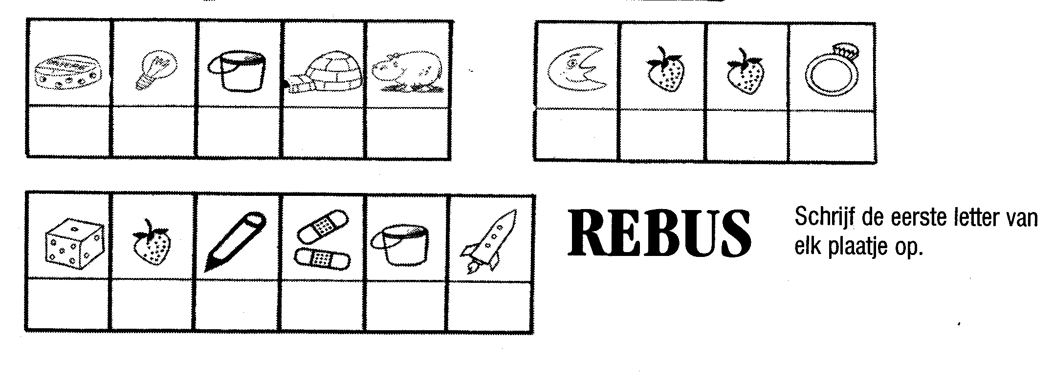
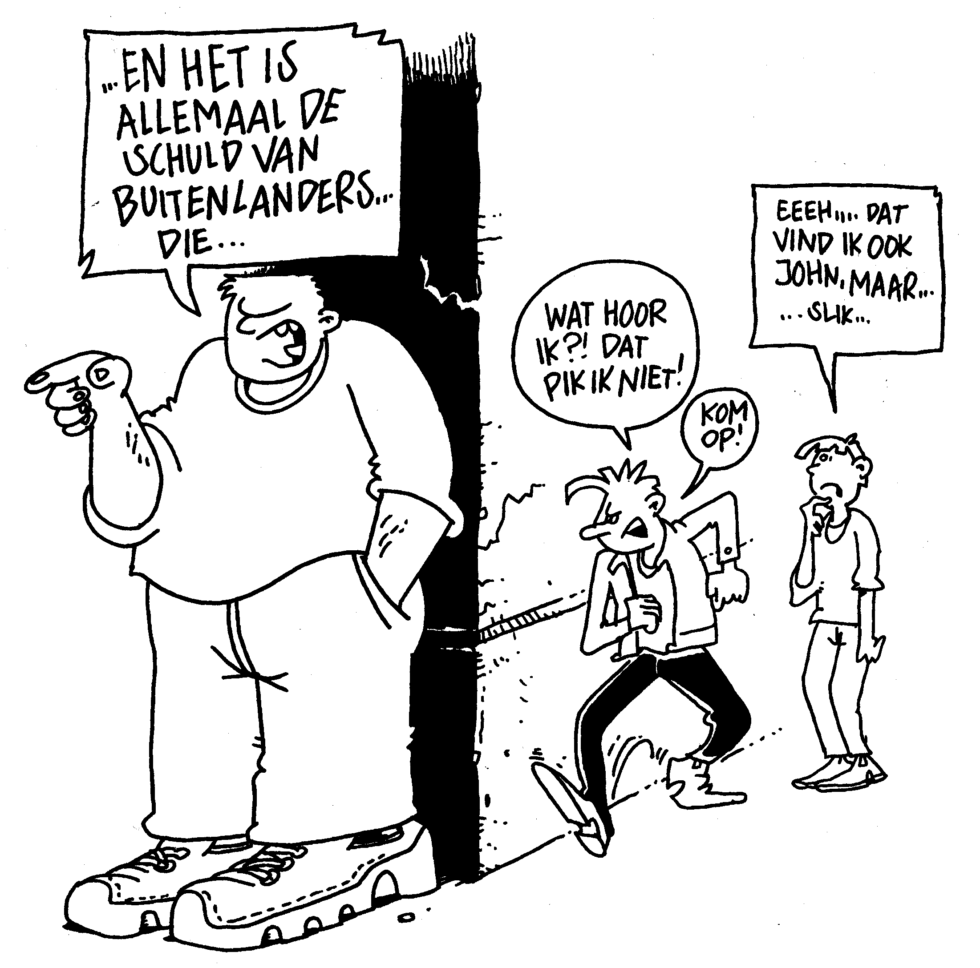

Woordzoeker.
Streep de onderstaande woorden weg!
bergdalDavid
EliabFilistijnen geloven
Goliathharnashelm
herdersspullenIsraëlietenkoning
oorlogSaulslinger
soldatenspannendspeer
spottensteentjesterk
strijdenvechtenverliezen
vertrouwenwintzwaard
De letters die overblijven vormen een zin:
…………………………………………………………………………………………………………………………………………………………………………
Boem, boem, boemerdeboemerdeboem.

Wat was dat?
Dat was Goliath.
Hij had een grote mond
Maar toen viel hij op de grond
Wat was dat?
Dat was Goliath
Met zijn zwaard en speer
Tegen David en zijn Heer.

Oh, oh Goliath
Jammer pech gehad
Tjongejonge wat een reus
Hij lijkt wel sterk maar niet heus.

Wat was dat?
Dat was Goliath.
Zijn taaltje is gemeen
Maar toen vile hij door een steen.
Wat was dat?
Dat was Goliath
Z’n kracht was toch beperkt
Dat heeft iedereen gemerkt.

Oh, oh Goliath
Niet goed ingeschat
God en David uitgedaagd
Laatste actie niet geslaagd

Wat was dat?
Dat was Goliath

Dat was Goliath
Hij vroeg er zelf om
Oh wat was hij trots en dom.

k | s | t | r | ij | d | e | n | d | b | a | i | l | e
o | b | n | e | t | h | c | e | v | r | e | e | p | s
n | e | e | a | v | e | r | t | r | o | u | w | e | n
i | r | v | e | r | l | i | e | z | e | n | v | i | n
n | g | o | d | d | a | v | i | d | w | v | e | e | r
g | o | l | i | a | t | h | l | t | r | a | t | o | l
r | u | e | j | t | n | e | e | t | s | t | a | u | w
e | k | g | s | a | n | r | a | h | o | t | a | r | e
g | r | o | w | i | n | t | r | p | o | s | l | a | d
n | e | l | l | u | p | s | s | r | e | d | r | e | h
i | t | r | p | f | i | l | i | s | t | ij | n | e | n
l | s | o | g | o | d | d | n | e | n | n | a | p | s
s | s | o | l | d | a | t | e | n | h | e | l | m | !

Oplossingen van de puzzels
Rebus: Klein maar dapper
Woordzoeker: David vertrouwt op God!

